ADI:
SOYADI:
SINIFI: NO:

www.fenusbilim.com ORTAOKULU
PUAN

202.. – 202.. EĞİTİM - ÖĞRETİM YILI

ÇEVRE VE İKLİM DEĞİŞİKLİĞİ DERSİ

1. DÖNEM 2. YAZILI CEVAPLARI

Sınav süresi 40 dakikadır. Soruların puan değeri yanlarında yazmaktadır. BAŞARILAR

1) ÇEİD.1.2. İnsan ve doğa arasındaki etkileşimin olumlu ve olumsuz yönlerini tartışır.

Nüfus artışının olumsuz etkilerinden 2 tane yazınız. (2x5=10 puan)

- Çarpık ve düzensiz kentleşme

- Çevre kirliliği

2) ÇEİD.1.3. Yaşadığı çevrede canlı ve cansız varlıklar arasındaki sürekli etkileşime örnekler verir.

Canlı ve cansız varlıklara 2 şer adet örnek veriniz. (5x4=20 puan)
CANLI VARLIKLAR | CANSIZ VARLIKLAR
İnsan | Masa
Bitkiler | Sandalye

3) ÇEİD.1.4. Doğanın hassas bir dengeye sahip olduğu ile ilgili çıkarım yapar.

Küresel iklim değişikliğinin sonuçlarına 2 adet örnek veriniz. (2x5=10 puan)

- Buzulların erimesi ve su seviyelerinde artış.

- Kasırga ve hortum olaylarında artış

4) ÇEİD.2.2. Yeryüzündeki doğal kaynakları yaptığı araştırma sonuçlarına dayanarak gruplandırır.

Yenilenebilir ve yenilenemez enerji kaynaklarına 2 şer örnek veriniz. (5x4=20 puan)
YENİLENEBİLİR ENERJİ KAYNAKLARI | YENİLENEMEZ ENERJİ KAYNAKLARI
Güneş | Kömür
Rüzgar | Petrol

5) ÇEİD.2.3. Doğal kaynakların madde döngüsü ve enerji akışı ile süreklilik kazandığını fark eder.

Aşağıdaki su döngüsünün oluşumu şemasındaki boşlukları tamamlayınız. (2x5=10 puan)
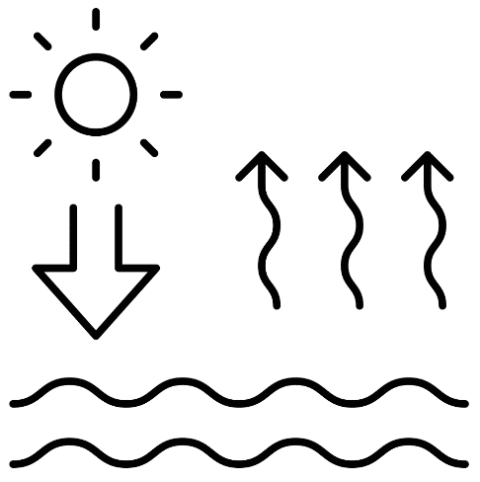

Buharlaşma

Yoğuşma

6) ÇEİD.3.1. Günlük hayattaki üretim ve tüketim arasındaki dengenin önemini fark eder.

Türkiye’de her gün 4,9 milyon adet ekmek israf ediliyor. Ekmek israfının önüne geçebilmek için yapılması gerekenlere 2 adet örnek veriniz. (2x5=10 puan)

- Yeteri kadar ekmek almak

- Bayat ekmekleri farklı yemekler ile değerlendirmek

7) ÇEİD.3.2. Atık, çöp ve kirlilik kavramlarını ayırt eder.

Atık ve çöp kavramları arasındaki farkı kavramları açıklayarak yazınız. (2x5=10 puan)

Atık: Kullanılmış, artık istenmeyen her türlü maddedir

Çöp: İşlevini yitirmiş ve kullanılamaz her türlü materyale verilen genel addır.

8) ÇEİD.2.1. Yakın çevresindeki doğal kaynaklara gözlem sonuçlarından faydalanarak örnek verir.

Yaşadığınız bölgede gözlemlediğiniz doğaya zarar veren davranışlara 2 örnek veriniz. (2x5=10 puan)

Bölgelere göre değişen öğrenci cevapları kabul edilir.
-

-

